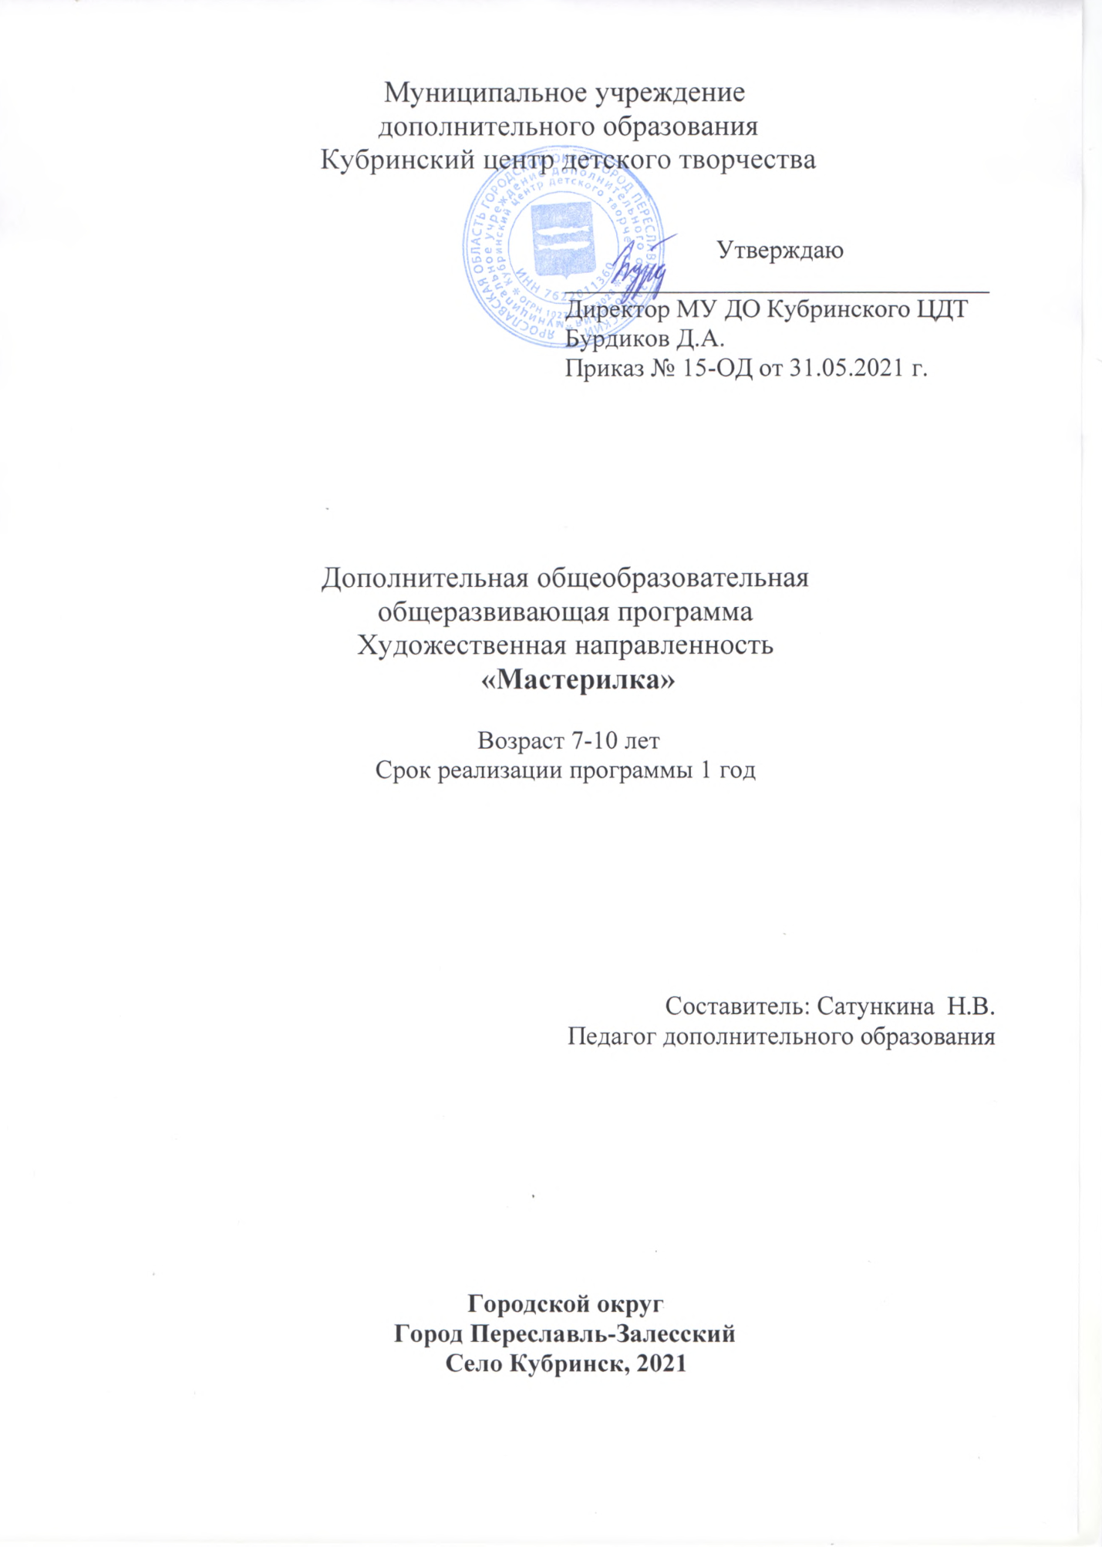

Пояснительная записка
Украшение, поделки, панно, декор чаще всего входят в разряд современных сувениров. Издревле человек украшал свою одежду, жилище, предметы быта и интерьер, выражая свои индивидуальные художественные способности, делая, таким образом, свою жизнь более яркой, самобытной, эмоционально насыщенной.
А сколько радости получает ребёнок от сделанного своими руками! Не меньшее удовольствие доставляет изготовление подарков и сувениров для родителей и друзей. Умелые руки и фантазия творят чудеса. На занятиях дети осваивают приёмы изготовления сувениров из различных материалов, знакомятся с техникой обработки материала, совершенствуя умение и навыки работы с наиболее распространенными инструментами и приспособлениями ручного труда.
При изготовлении поделок учащиеся получают возможность проявить своё творчество, изобретательность, фантазию. Занятия открывают детям представление о красоте и гармонии.
Программа разработана в муниципальном учреждении дополнительного образования согласно требованиям основных нормативно-правовых документов федерального уровня [1-5] и рекомендациям федерального и регионального уровня по разработке дополнительных общеобразовательных программ в условиях перехода на персонифицированное дополнительное образование.
Направленность программы: художественная
Актуальность программы: состоит в том, что новые жизненные условия, в которые поставлены современные обучающиеся, вступающие в жизнь, выдвигают свои требования: быть мыслящими, инициативными, самостоятельными, вырабатывать свои новые оригинальные решения; быть ориентированными на лучшие конечные результаты. Реализация этих требований предполагает человека с творческими способностями. Характеризуя актуальность темы, видно, что особое значение приобретает проблема творчества; способностей детей, развитие которых выступает своеобразной гарантией социализации личности ребенка в обществе.
Ребенок с творческими способностями - активный, пытливый. Он способен видеть необычное, прекрасное там, где другие это не видят; он способен принимать свои, ни от кого независящие, самостоятельные решения, у него свой взгляд на красоту, и он способен создать нечто новое, оригинальное. Творческое начало рождает в ребенке живую фантазию, живое воображение.
Бросовый материал даёт огромные возможности для осуществления фантазий. Самое интересное, что такой материал для поделок в этом случае находится под рукой. Для того чтобы смастерить что-то занятное, не нужно идти в магазин, ехать в лес или идти в парк и собирать природный материал. Все необходимое можно найти у себя в бытовых твердых отходах или в дальнем пыльном закутке гаража. В процессе работы дети приобретают трудовые умения и навыки, развивают творческое воображение и конструктивное мышление, осваивают способы работы с различными инструментами, подходящими именно к тому материалу, с которым в данный момент работают. Таким образом, поделки из бросового материала помогут детям ценить каждую мелочь. И главное — включать свое воображение и фантазию относительно того, как можно использовать тот или иной бросовый материал. Кроме того, давая «вторую жизнь» пластиковым бутылкам, мы уменьшаем количество мусора на нашей планете.
Вид программы: модифицированная.
Отличительная особенность программы: В программе «Мастерилка» предусмотрено знакомство детей с большим числом различных техник, материалов и инструментов, программа имеет широкую направленность и предполагает раскрытие способностей детей в разных видах художественной деятельности.
Возрастная категория учащихся: 7-10 лет
Цель:
Развитие художественно-творческой активности детей, формирование специальных знаний, умений и навыков, необходимых для овладения декоративно-прикладной деятельности.
Задачи:
Обучающие:
- научить основным приёмам работы с различными материалами.
- формировать творческие способности;
- формировать навыки работы с различными приспособлениями и инструментами;
Развивающие:
- развивать познавательный интерес;
- развивать положительные личностные качества: усидчивость, внимательность, аккуратность. Всячески поощрять творческую инициативу и стремление внести в работу выдумку, находчивость.
Воспитательные:
- создать комфортную обстановку, атмосферу доброжелательности, сотрудничества;
- формировать общественную активность;
- прививать культуру поведения, умение ценить красоту;
Срок реализации программы:
Режим реализации:
- 3 дня в неделю по 2 часа.
- 36 недель.
- 216 часа в год.
Особенности комплектования групп:
- наполняемость группы 13-18 человек;
- набор в группы свободный.
Основная форма проведения – комбинированное занятие, которое состоит из теории и практики.
Ожидаемые результаты:
По окончанию обучения обучающиеся будут:
Знать:
- правила техники безопасности;
- название ручных инструментов, материалов, приспособлений;
- правила разметки по шаблону, линейке;
- виды аппликации;
- название и назначение различных материалов.
Уметь:
- рационально организовать рабочее своё место;
- соблюдать правила техники безопасности;
- анализировать под руководством педагога изделие (определять его назначение, способы соединения деталей, последовательность изготовления);
- экономно размечать материалы с помощью шаблона;
- оформить свою работу.

Календарный учебный график
Дата начала | Дата окончания | Количество учебных недель | Количество часов в год | Место проведения | Режим занятий
01.09. | 31.05. | 36 | 216 | Кубринский центр детского творчества | 3 дня в неделю по 2 часа с перерывом 15 минут

Учебно – тематический план
№ | Наименование темы | Кол-во часов | Теория | Практика
1. | Вводное занятие Техника безопасности | 2 | 2 | -
2. | Виды аппликации из цветной бумаги:  - накладная аппликация;  - обрывная аппликация;  - объёмная аппликация;  - модульная аппликация (геометрические формы) | 96  24  24  24  24 | 16  4  4  4  4 | 80  20  20  20  20
3. | Поделки из пластилина  - колобок на пеньке;  - гусеница;  - панно «Смешарики» | 22  6  6  10 | 4  1  1  2 | 18  5  5  8
4. | Поделки из подручных материалов;  - аппликация из ватных дисков;  - поделки из ватных палочек;  - поделки из одноразовой тарелки | 64  22  22  20 | 6  2  2  2 | 58  20  20  18
5. | Поделки из цветного картона  - коробочка – зверушка;  - карандашница – пингвин | 32  16  16 | 4  2  2 | 28  14  14
 | Итого: | 216 | 32 | 184

СОДЕРЖАНИЕ
- Вводное занятие: Знакомство с детьми, с правилами поведения в здании, с правилами техники безопасности. Просмотр презентации «Умелые руки». Обсуждение плана работ на учебный год.
- Виды аппликации из цветной бумаги:
Накладная аппликация (Божья коровка): Просмотр презентации «Божья коровка», «Виды аппликации». Показ образца, подбор материалов для работы, работа по шаблону, вырезание деталей, приклеивание деталей. Оформление работ.
Обрывная аппликация (Кит): Просмотр презентации «Кит». Показ образца, подбор материалов для работы, работа по шаблону, наклеивание обрывков бумаги по рисунку. Оформление работ.
Объёмная аппликация (Цветок): Показ образца, подбор материалов для работы, работа по шаблону, вырезание и накручивание деталей, приклеивание деталей. Оформление работ.
Модульная аппликация (цыплёнок, мышка): Просмотр презентации. Показ образца, подбор материалов для работы, работа по шаблону, вырезание геометрических форм, наклеивание. Оформление работ.
- Поделки из пластилина:
Колобок на пеньке: Подготовка материалов и инструментов к работе. Лепка изделия. Оформление работ.
Гусеница: Просмотр презентации. Подготовка материалов и инструментов к работе. Лепка изделия. Оформление работ.
Панно «Смешарики»: Показ образца, подготовка основы, нанесение рисунка, заполнение рисунка пластилиновыми шариками. Оформление работ.
- Поделки из подручных материалов:
Аппликация из ватных дисков (Зайчик, Снеговик, Цыплята, и др.): Просмотр презентации. Показ образца, подбор материалов для работы, вырезание деталей, приклеивание деталей. Оформление работ.
Поделки из ватных палочек (Снежинки, Одуванчик, Панда и др.):Показ образца, подбор материалов для работы, изготовление поделки. Оформление работ.
Поделки из одноразовой тарелки (панно, бабочка) Показ образца. Подбор и подготовка материалов к работе. Изготовление поделки. Оформление работ.
Поделки из пуговиц (панно «Цыпленок)Показ образца. Подбор и подготовка материалов к работе. Изготовление поделки. Оформление работ.
- Поделки из цветного картона:
Коробочка – зверушка: Показ образца. Подбор и подготовка материалов к работе. Работа с шаблоном. Изготовление поделки. Оформление работ.
Карандашница – пингвин: Показ образца. Подбор и подготовка материалов к работе. Работа с шаблоном. Изготовление поделки. Оформление работ.

ОБЕСПЕЧЕНИЕ
Материально-техническое оснащение:
- кабинет, соответствующий санитарно-гигиеническим и противопожарным требованиям;
- столы, стулья, стеллажи для хранения материалов, инструментов, образцов, методической литературы.
Для успешного освоения программы необходимы следующие материалы, инструменты и условия:
помещение – мастерская;
Инструменты и материалы:
- простые карандаши;
- линейки;
- канцелярские ножи;
- набор цветной бумаги;
- набор цветного картона;
- клей ПВА;
- ножницы;
- бумага;
- нитки;
- нить для вязания;
- пластилин;
- дощечки для пластилина;
- ватные диски;
- ватные палочки;
- бисер.
Методическое обеспечение программы:
Методы обучения | Методы наглядного обучения | Формы подведения итогов
- беседа;  - игра | - демонстрация готовых изделий, открыток, иллюстраций;  - индивидуальная работа с детьми;  - самостоятельная работа | - открытые занятия;  - тесты;  - выставки;  - конкурсы

Показатель уровня достижения
Низкий уровень | Средний уровень | Высокий уровень
Слабое владение знаниями | Владение знаниями | Полное владение знаниями
Уровень соответствия теоретических знаний и практических умений и навыков соответствует программным требованиям

Контрольно-измерительные материалы:
При анализе уровня усвоения программного материала воспитанниками педагог использует диагностические таблицы где усвоение программного материала и развитие других качеств ребенка определяются по четырем уровням:
Способы отслеживания результатов освоения программы
- наблюдение;
- анализ работ;
- участие в выставках, конкурсах;
- журнал посещаемости.
Оптимальный | Достаточный | Средний | Недостаточный
Программный материал усвоен учащимися полностью, воспитанник имеет высокие достижения (победитель всероссийских, областных, районных конкурсов, выставок и т.д) | Усвоение программного материала в полном объеме; воспитанник имеет достижения на уровне села, района, области | Усвоение программы в полном объеме, при наличии несущественных ошибок; участвует в выставках, конкурсах и др. на уровне центра детского творчества | Усвоение программы в неполном объеме, допускает существенные ошибки в теоретических и практических заданиях; участвует в выставках на уровне коллектива

Мониторинг образовательных результатов:
В течение занятий ведётся наблюдение за действиями каждого ребёнка за проявлениями индивидуальных особенностей, творческих способностей и коммуникативных навыков, правильностью выполнения заданий и качеством технологического процесса. Результаты наблюдений фиксируются в таблице.
В результате прохождения занятий по данному тематическому циклу можно сделать вероятностный вывод:
- о наличии у детей способностей к художественно – прикладным видам творчества;
- о развитии мыслительных процессов (пространственного и образного мышления, целостности восприятия отдельных деталей);
- о развитии мелкой моторики рук;
- об умении концентрировать усилия на достижении результата.
Педагог имеет возможность оказать помощь в выборе направления художественно – прикладного творчества для максимальной реализации их творческого потенциала.

- начальный контроль – сентябрь,
- промежуточный контроль – январь,
- итоговый контроль – май.
Время проведения | Цель проведения
В начале учебного года | Определить уровень развития обучающихся, их творческие способности, задатки, лидерские качества.
В середине учебного года | Определить степень усвоения обучающимися учебного материала: определить их готовность к усвоению нового материала: выявить уровень их ответственности и заинтересованности в обучении; выявить обучающихся отстающих и опережающих обучение.
Итоговый контроль | Определить изменения в показателях уровня развития личности обучающегося, его творческих способностей; определить результаты обучения; ориентировать обучающихся на дальнейшее обучение; получить сведения для совершенствования программы и методов обучения.

Работа с родителями
- Посещение родителями открытых занятий.
- Проведение родительских собраний.
- Привлечение родителей к оказанию посильной помощи.
- Проведение праздников вместе с родителями.
- Индивидуальные беседы с родителями.

СПИСОК ИНФОРМАЦИОННЫХ ИСТОЧНИКОВ
- «Мир игрушек и поделок» О.В. Парулина. Издательство «Русич» 2000 г.
- «Лепим из солёного теста» И.Михайлова. Издательство «Экспо» 2004 г.
- Журнал «Мастерилка» Л.В.Лыкова. 1998 г. О.С. Паятелева 1999 г.
- «Иголка и нитка» Р.А.Гильман. Легпромбытиздат 1993 г.
- «Большая энциклопедия поделок» Издательство «Росмэн» 2004 г.
- «100 поделок из ненужных вещей» Е.Е. Цамуталина 1999 г.
- «Квиллинг» А. «Эксмо»2010 г.
- «114 игрушек и поделок из всякой всячины» И. Агапова, М. Давыдова. ООО ИКТЦ «Лада» 2008г.
Нормативно-правовые документы
1. Концепция развития дополнительного образования детей (утв. распоряжением Правительства РФ от 4.09.2014 года № 1726-р) [Электронный ресурс]. – Режим доступа: http://минобрнауки.рф/документы/ajax/4429 (официальный сайт Министерства образования и науки РФ)
2. Порядок организации и осуществления образовательной деятельности по дополнительным общеобразовательным программам (утв. Приказом Министерства просвещения РФ от 09.11.2018 года № 196) [Электронный ресурс]. – Режим доступа: https://www.garant.ru/products/ipo/prime/doc/72016730/ (информационно-правовой портал «Гарант»)
3. Постановление Главного государственного санитарного врача РФ от 28 сентября 2020 г. N 28 "Об утверждении Санитарных правил 2.4.3648-20 "Санитарно-эпидемиологические требования к организациям воспитания и обучения, отдыха и оздоровления детей и молодежи".
4. Стратегия развития воспитания в Российской Федерации на период до 2025 года (утв. распоряжением Правительства Российской Федерации от 29.05.2015 года № 996-р) [Электронный ресурс]. – Режим доступа: http://www.consultant.ru/law/hotdocs/43281.html/ (справочная правовая система «Консультант-Плюс»)
5. Федеральный закон «Об образовании в Российской Федерации» № 273-ФЗ от 29.12.2012 года [Электронный ресурс]. – Режим доступа: http://base.garant.ru/70291362/ (информационно-правовой портал «Гарант»)

